NAVODILA ZA SREDO, 6. 05. 2020

MAT: Pisno deljenje – besedilne naloge in vaja
→ Reši besedilne naloge v SDZ stran 83/ naloge 4, 5, 6, 7
→ VAJA dela mojstra, mojster dela vajo! Prepiši račune v zvezek in jih izračunaj. Naredi tudi preizkus pri deljenju. Vaje mi ni potrebno pošiljati. Le, če ste negotovi in želite pregled.
Učenci, ki vam v šoli dam manjše število računov, nalogo lahko prepolovite.

1.Pisno deljenje.
8 1 4 : 4 = | 3 8 6 4 : 8 = | 6 4 9 7 : 9 =

2.Pisno množenje.
9 8 6 ∙ 9 | 3 2 7 5 ∙ 6 0 | 4 8 9 ∙ 7 0

3.Pisno deljenje.
8 4 6 : 2 = | 3 8 6 8 : 8 = | 4 4 9 3 : 6 =

4.Pisno množenje.
2 9 3 6 ∙ 9 | 3 2 8 5 ∙ 4 0 | 4 8 7 ∙ 6 0

SLJ: Kako pišemo zahvalo in kaj vse napišemo v njej? SDZ stran 86 / nal. 3, 4, 5
O pisanju zahvale smo se pogovorili na učni ur zooma. Pesem Zima je umetnostno besedilo, ki je napisana v zahvalo. Upam, da znaš ustno odgovoriti na vprašanja v nalogi 3. Zapiši odgovora v nalogi 4, če ti pri uri ni uspelo.
→ Zapiši v zvezek: PISNA NEURADNA ZAHVALA
- V ustni ali pisni zahvali se nekomu ZAHVALJUJEMO.
- Neuradno zahvalo pišemo znancem, sorodnikom, prijateljem…
- Pisna zahvala ima pet delov: kraj in datum, nagovor, vsebino,
pozdrav in podpis
→Samostojno ustvarjalno delo:
V zvezek zapiši ali prilepi računalniški zapis tvoje zahvale po navodilu v SDZ stran 86 /naloga 5. Lahko se zahvališ tudi komu drugemu. Pazi na vsebino, obliko, pravopis in berljivost zapisa. Fotografijo zapisa zahvale mi pošljite v pregled.

LUM: Ustvarjanje z naravnimi materiali
→ Tvoja likovna naloga bo, da poiščeš naravne materiale in iz njih nekaj izdelaš. Oglej si nekaj fotografij, da si lažje predstavljaš nalogo.
→ Prilagam tudi PP predstavitev. Oglej si ga! Mogoče dobiš kakšno idejo. V njem so tudi podrobnejša navodila za likovno nalogo. Želim veliko zabave pri ustvarjanju.
→ Likovno nalogo boš izdelal/a za OCENO. Verjamem, da ti bo dobro uspela. Ko boš imel ustvarjalni navdih, material in bo izdelek narejen , mi pošlji fotografijo, da izdelek ocenim. Pozoren bodi na materiale, barve, vzorce, morda simetrijo … Če z izdelkom ne boš zadovoljen/na, sporoči, da ocenim TIHOŽITJE- slikanje s kavo, vendar današnjo nalogo vseeno pošlji. Veselim se že tvojega ustvarjanja!

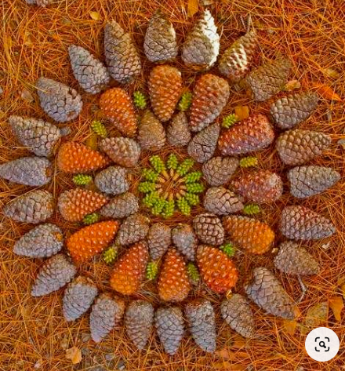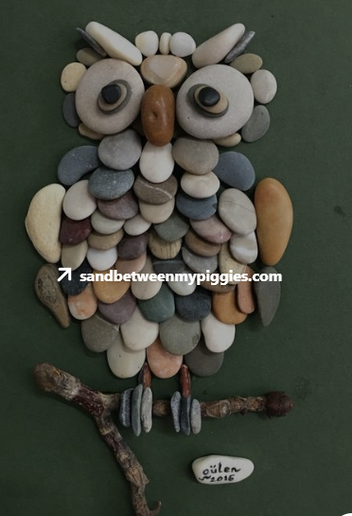

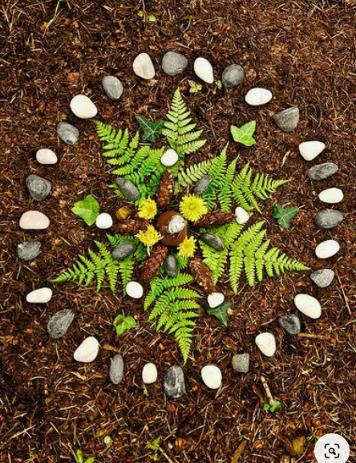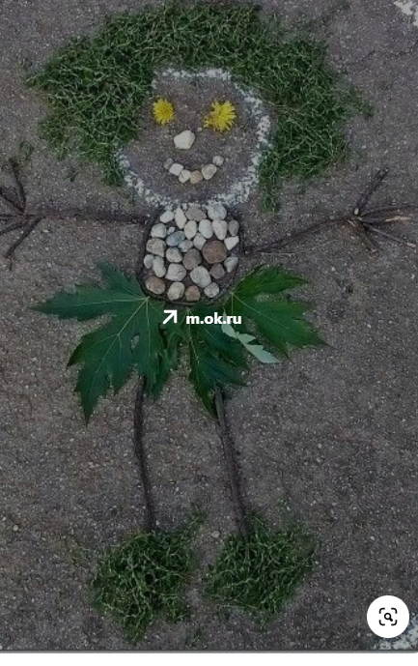

DODATNI POUK ali DOPOLNILNI POUK:
Ne pozabi na vsakodnevno branje. Ko se zopet vidimo v šoli, bi rada videla tvoj napredek v branju besedil in razumevanju prebranega. Beremo tekoče, s poudarki in premori, upoštevamo ločila in z branjem motiviramo poslušalce. In ne pozabi, le vaja dela mojstra, mojster pa dela vajo, vajo, vajo …!
***************************************************************************
Nekateri učenci še niste zaključili bralne značke. Pa bi jo morda radi? V vsem tem času si imel zagotovo čas tudi za branje zanimive knjige iz domače police. Sporoči mi kaj si prebral in se bova dogovorila za način preverjanja v naslednjem tednu. Seznama mi še ni bilo potrebno oddati, zato pohiti. Dogovor velja le za tiste učence, ki so tekmovanje že pričeli in bi ga radi zaključili.
**********************************************************************************

Ne pozabite!
Danes, v sredo, 6.5.2020 imate ob 11.uri pouk preko zooma z učiteljico angleščine!
Mi pa se zopet vidimo na zoom-u v četrtek ob 12.uri.

